

Relatório de CTF
GamingServer – TryHackMe

Informações do documento
Referência | GamingServer – Murilo O. Marchezzane
N° Revisão | 1
Data de publicação | 30/10/2025
Link | https://tryhackme.com/room/gamingserver

Redação | Murilo O. Marchezzane | Estudante
Revisão | Sérgio Guidi Trovo | Orientador
Aprovação | Sérgio Guidi Trovo | Diretor

Histórico de revisões
N° | Entregas | Descrição
0 | 11/10/2025 | Produção
1 | 16/10/2025 | 1ª Revisão
2 | 30/10/2025 | 2ª Revisão
2 | 30/10/2025 | Aprovação

Informações do CTF
Nível de Dificuldade | Fácil
Tipo de acesso | Gratuito
Conceitos envolvidos | Enumeração e Análise de Aplicações Web
Plataforma | Tryhackme
Área | Red

Sumário
Contextualização 3
Desenvolvimento 3
Pergunta 1 5
Pergunta 2 6
Conclusão 7

Contextualização
Bem-vindo ao meu write-up para a room gamingserver do TryHackMe. O objetivo aqui é explorar as fraquezas de um servidor de jogos construído por desenvolvedores inexperientes. O foco da análise e do ataque será o seu sistema de deployment, que se mostrará o caminho para obter acesso inicial à máquina.
Desenvolvimento
Para começarmos, utilizamos o comando “nmap -sC -sV -p- 10.201.25.95” onde procuramos todas as devidas portas:
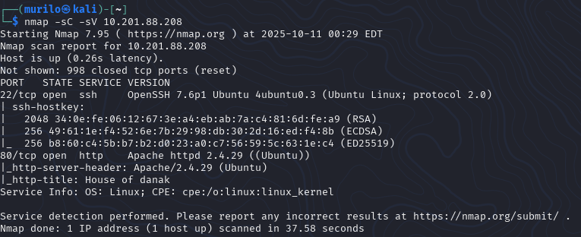
Após isso utilizo o gobuster para saber qual diretórios há:
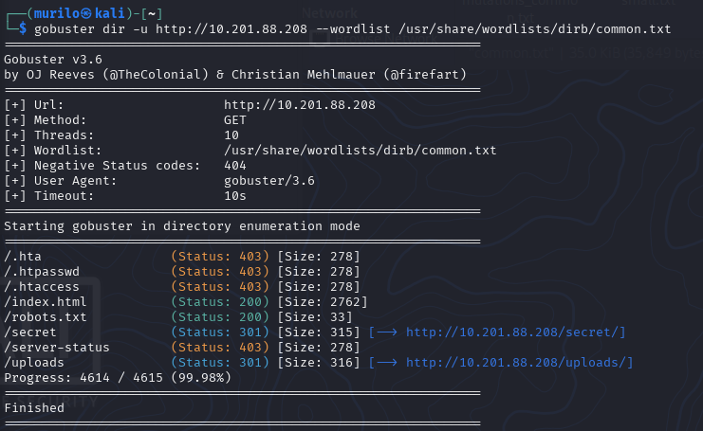
Abrindo o “http://10.201.88.208/uploads/” nós damos de cara com: 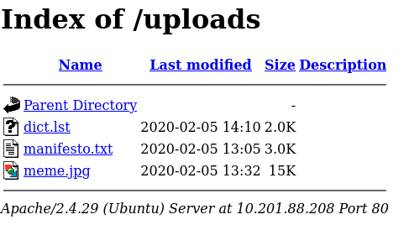
E o “http://10.201.88.208/secret/” temos uma chave SSH Encriptado:
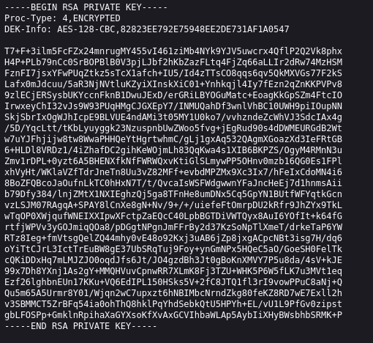

Agora O objetivo é realizar a quebra da senha da chave privada RSA criptografada. Para isso, utilizaremos o utilitário ssh2john para extrair o hash da chave do arquivo (que foi salvo como id_rsa). Em seguida, o John the Ripper (John) será empregado para realizar um ataque de força bruta ou dicionário contra o hash extraído, a fim de descobrir a passphrase original. Então utilizo essa série de código:
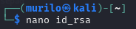
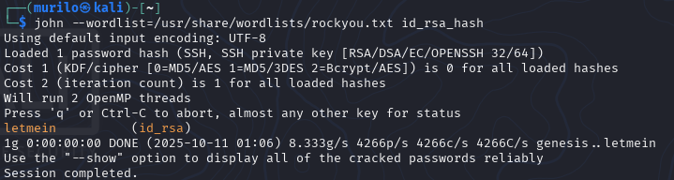

Após tento fazer a conexão com o ssh, então utilizo essa série de comando:
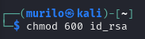
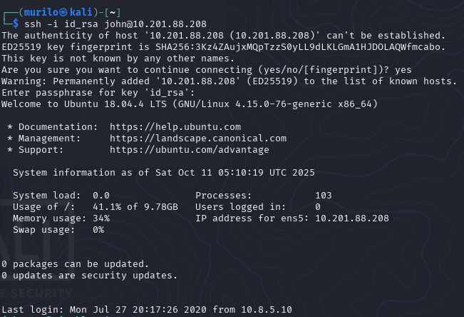

Pergunta 1 - What is the user flag?
Após fazer o Login, faço um ls e vejo que tem um arquivo user.txt: ao fazer um “cat” recebo a resposta:
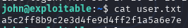

Pergunta 2 - What is the root flag?
começamos utilizando o comando “wget” para fazer o download do alpine:
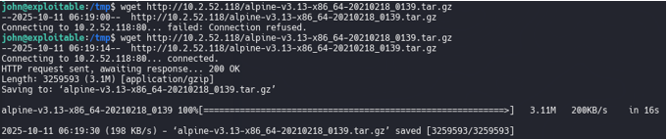

Após isso, utilizamos o comando “lxc” para criar o container e ter acesso a flag. O container que criamos se chama “iginite”:
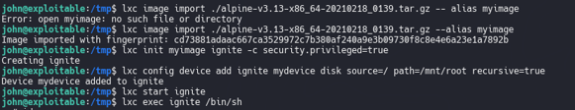

Então, ao executarmos o sistema, procuramos o root.txt e encontramos a resposta da flag:
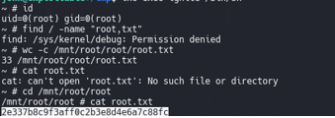

Conclusão
O desafio "gamingserver" demonstrou a importância de práticas de segurança robustas, mesmo em ambientes desenvolvidos por amadores. Iniciamos a fase de reconhecimento com o nmap, o que nos permitiu mapear os serviços em execução e identificar portas abertas cruciais para a exploração. Em seguida, a enumeração de diretórios via gobuster foi fundamental, revelando dois pontos de interesse: o diretório /uploads/ e, mais criticamente, o diretório /secret/, onde encontramos uma chave privada SSH encriptada.
Este achado direcionou a próxima etapa, que consistiu na quebra da senha da chave. Utilizando o ssh2john para extrair o hash da chave RSA e, posteriormente, o John The Ripper para realizar o ataque de dicionário, fomos capazes de recuperar a passphrase e autenticar-nos com sucesso no servidor via SSH, obtendo acesso ao primeiro nível de comprometimento.
O sucesso desta invasão ressalta duas falhas de segurança críticas: a exposição de credenciais sensíveis (a chave SSH) em um diretório acessível via web e a vulnerabilidade do sistema de deployment, insinuada na introdução do desafio. Ao obter acesso como usuário, alcançamos o objetivo imediato de capturar a user flag.
Em suma, este cenário serviu como um excelente exercício prático para o fluxo de trabalho em testes de penetração, desde a enumeração de rede e web até a exploração de credenciais fracas ou mal armazenadas, preparando o terreno para a próxima fase de escalonamento de privilégios.

